国家宝藏
───────────────
需
求
分
析
报
告

黎志峰
李银海

1引言 2
1.1编写目的 2
1.2项目背景 2
1.3参考资料 3
2任务概述 3
2.1目标 3
2.2假定和约束 4
3需求规定 4
3.1对功能的规定 4
3.1.1系统功能模块 4
3.1.2功能界面框图 5
3.1.3用户界面框图 5
3.2对性能的规定 6
3.3输人输出要求 7
3.4数据管理能力要求 7
3.5故障处理要求 7
3.6其他需求 7
4运行环境规定 7
4.1设备 7
4.2支持软件 8
4.3接口 8

1引言

1.1编写目的
希望能通过线上的宣传让更多人了解国家的文物与历史，同时希望更多的年轻人参与到保护传统文化和以传统文化为基础的新时代流行文化的创作中来，提升民族自豪感和文化自信！

1.2背景
随着《国家宝藏》、《如果文物会说话》等节目的热播，掀起一股“文物热”，由于文物不易展览和移动以及各地文物馆资源有限，不能满足广大民众了解观赏文物的需求。所以我们就有了这个做这个项目的想法！
但同时，为了更好的宣传，不能只是干巴巴的介绍文物。现在代表着90后青少年ACG文化正在蓬勃发展。以ACG文化为内核的 “哔哩哔哩动画”（简称B站）、“ACFUN”简称(A站)等视频网站，在90后、00后里面有着非凡的影响力！ACG文化，就是青少年喜欢的动漫、漫画及其相关的二次创作（例如鬼畜、同人等）。前面有《那年那兔那些事儿》的火爆，带动了许许多多的青少年了解和主动探寻新中国建立和发展的艰辛往事，激发了广大青少年的爱国情怀！文物宣传应该贴近群众，选择青少年更喜爱的ACG文化为载体，用ACG的形式对文物进行二次创作，让文物活起来。
- 所建议开发软件的名称：国家宝藏
- 提出者：国家宝藏成员
开发者：国家宝藏成员
用户：面向广大90后青少年
软件开发单位：江西师范大学软件学院工作室
- 本项目于其它软件或其它系统的关系：工作于windows的xp及以上系统。

1.3定义

ASP.NET：ASP 是一项微软公司的技术，是一种使嵌入网页中的脚本可由因特网服务器执行的服务器端脚本技术。 指 Active Server Pages（动态服务器页面），运行于 IIS之中的程序
InfoPath：企业级搜集信息和制作表单的工具，将很多的界面控件集成在该工具中，为企业开发表单搜集系统提供了极大的方便，后缀名为XML
SQL语言：SQL全称“结构化查询语言（Structured Query Language）”，SQL是一个非过程化的语言，因为它一次处理一个记录，对数据提供自动导航
:PHP: Hypertext Preprocessor
对象：Object是一些相关的变量和方法的软件集，软件对象经常用于模仿现实世界中我们身边的一些对象。对象是理解面向对象技术的关键。
控件：空间实际上是子窗口，在应用程序与用户进行交互的过程中，控件是主要角色。
经济可行性：估计开发费用以及最终从开发成功的系统所获得的收入或利益,衡量比较支出的费用和收到的 利益.
技术可行性：分析功能,性能以及限制条件,能否是一个技术上可实现的系统.
法律可行性：明确系统开发可能导致的责任,有无违法问题.
不同的方案：对系统开发的各种方案进行评价.

1.4参考资料
- 《软件工程技术与实用开发工具》王伟著 中国人民大学出版社 2010年2月
- 《软件工程概论》李存珠 李宣东 编著 南京大学计算机系出版 2001年8月
- 《SQL Server 数据库应用技术》 张浦生 何升 编著 清华大学出版社 出版
- 《软件工程》 耿建敏 吴文国 主编 清华大学出版社 出版
- 《ASP.NET程序设计教程与实训》 方明清 易永红 主编 北京大学出版社 出版
- 《管理信息系统与案例分析》高林等著，人民优点出版社，2005年12月
- 《管理信息系统理论与实务》姜方桃著，清华大学出版社，2009年3月
- 《Web前端开发技术——HTML,CSS,JavaScript》储久良著
- 网络：百度知道，百度文

2任务概述

2.1目标
网站能够了解文物的前世今生，有用户的帖子以及文物宝鉴的评论。本文以Internet 为平台，研究了基于Web 论坛系统的设计与开发，包括系统需求分析功能设计以及数据库设计，重点阐述了用户注册模块、用户登录模块、前世今生模块、文物&ACG模块、个人中心模块、文物宝鉴模块等的简单设计。
2.2假定和约束
对信息的保护手段仅限于设置用户级别，以及提供数据文件的备份，比较简单，不能防止恶意的破坏，安全性能有待进一步完善。

3需求规定

3.1对功能的规定
在平台注册登录后，主页头部有导航和用户头像/昵称（登录注册）。
主页，会将各个模块的部门内容进行展示，同时滚动举办的活动，
前世今生，会讲述一些文物的故事背景和在它身上发生的一些故事，同时，有用户进行回复评论的功能。
文物宝鉴对不同历史时期的不同种类的藏品进行展示，同时与前世今生功能模块进行联动。
文物&ACG，支持用户以相关文物为主题，上传自己创作的视频、漫画、插画，支持用户评论、收藏和举报功能。特别设置了每周TOP的投票活动，在首页固定轮播，增加与用户的交互性！
用户主页，可以修改用户资料，用户可以管理自己发表的评论，对关于自己的留言评论进行回复，管理和发表自己的ACG作品

3.1.1系统功能模块
国家宝藏网站一般存在几种用户，分别为用户、管理员。用户的权限是向下覆盖的，即上级权限包含下级权限，在网站中，管理员的权限是上级权限。接下来，需要归好类的对象及其方法分配给不同的网站用户。
与用户相关的功能，其实就是国家宝藏前台的主要功能。国家宝藏的前台，是以文物宝鉴、前世今生、文物&ACG、个人中心等四大模块组成的同时提供历史博物馆的相关链接。同时，国家宝藏资料来源，w文物&ACG的管理包括用户管理都是管理员在后台进行的操作。

3.1.2功能界面框图
国家宝藏
系统主要功能模块

文物宝鉴

前世今生

文物
&
A
C
G
个人中心

3.1.3用户界面框图
a.功能模块er图
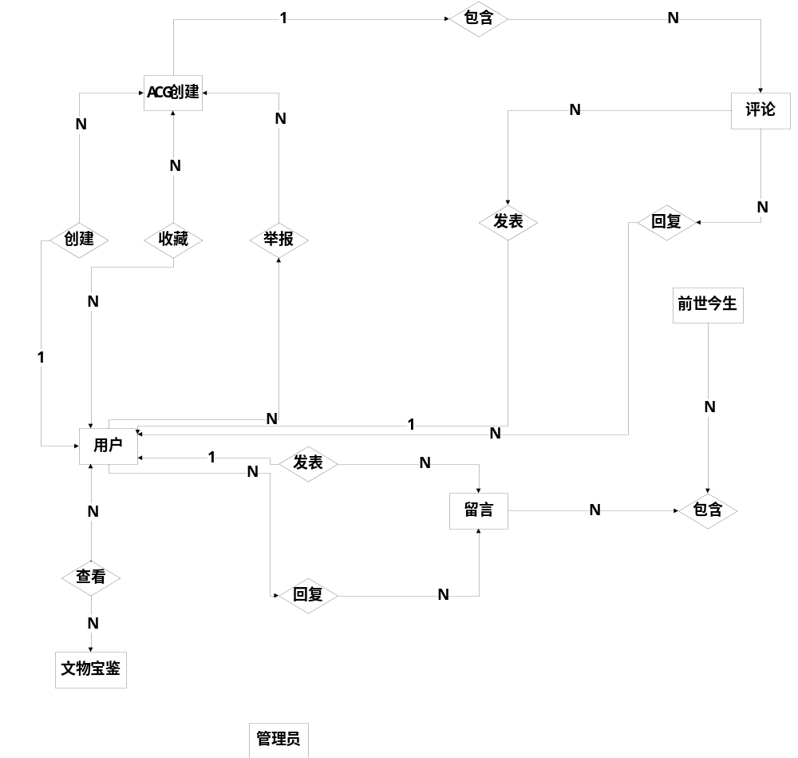
b.数据库表
用户表（User）：
列名 | 数据类型 | 允许NULL值 | 约束 | 备注
User_ID | Int | not | 主键 | 用户编号
User_Img | Nvarchar(50) |  |  | 用户头像
User_Name | Nchar(10) | not | 不大于20个字节 | 用户名
Password | char(20) | not | 大于6位小于20 | 用户密码
Email | Nvarchar(50) |  |  | 邮箱地址
Phone | Nvarchar(50) |  | 11位有效手机号 | 用户电话
文物&ACG表（Acg）：
列名 | 数据类型 | 允许NULL值 | 约束 | 备注
Pro_ID | Int | not | 主键 | 作品编号
User_ID | Int | not | 外键 | 用户编号
Pro_class | char(20) | not |  | 作品分类
Pro_Title | Char(20) |  | 不超过二十个字 | 标题
Pro_Time | DateTime |  |  | 上传时间
Pro_Con | Nvarchar(50) |  |  | 作品内容
Cul_Name | Char(20) |  |  | 文物名
评论表（Comments）：
列名 | 数据类型 | 允许NULL值 | 约束 | 备注
Com_ID | Int | not | 主键 | 评论编号
User_ID | Int | not | 外键 | 用户编号
Pro_ID | Int | not |  | 作品编号
ComContent | Nvarchar(140) | not |  | 评论内容
Com_Time | datetime | not |  | 评论时间
管理员表（AdminInfo）
列名 | 数据类型 | 允许NULL值 | 约束 | 备注
Admin_ID | Int | not | 主键 | 管理员编号
Admin_Name | Nvarchar(50) | not |  | 管理员登录名
Password | char(20) | not | 大于6位小于20 | 管理员登录密码
前世今生表（Newsinfo）
列名 | 数据类型 | 允许NULL值 | 约束 | 备注
News_ID | Int | not | 主键 | 资讯编号
Cul_ID | Int | not | 外键 | 文物编号
News_Name | Char（20） | not |  | 资讯名
News_Time | datetime | not |  | 创建时间
NewsContet | Nvarchar(max) | not |  | 资讯内容
News_Url | Nvarchar(50) | not |  | 视频连接
News_Img | Nvarchar(50) | not |  | 视频封面
文物宝鉴表（Culinfo）
列名 | 数据类型 | 允许NULL值 | 约束 | 备注
CulID | Int | not | 主键 | 文物编号
Cul_Name | Char | not |  | 文物名
Cul_Img | NvarChar(50) | not |  | 文物图片
CulContet | NvarChar（50） |  |  | 简介
Cul_Class | Char(20) | not |  | 分类
Cul_Dyn | Char(20) | not |  | 朝代
回复评论表（ReplyComments）
列名 | 数据类型 | 允许NULL值 | 约束 | 备注
ReplyComID | Int | not | 主键 | 回复评论编号
Com_ID | Int | not | 外键 | 评论编号
User_ID | Int | not | 外键 | 用户编号
ReplyComContent | Nvarchar(140) | not |  | 回复评论内容
ReplyCom_Time | datetime | not |  | 回复评论时间
回复留言表（ReplyLeavewords）
ReplyLea_ID | Int | not | 主键 | 评论编号
Leave_ID | Int | not | 外键 | 留言编号
User_ID | Int | not | 外键 | 用户编号
ReplyLeaContent | Nvarchar(Max) | not |  | 回复评论内容
ReplyLea_Time | datetime | not |  | 回复评论时间
留言表（Leavewords）
Leave_ID | Int | not | 主键 | 留言编号
User_ID | Int | not | 外键 | 用户编号
News_ID | Int | not | 外键 | 资讯编号
ComContent | Nvarchar(140) | not |  | 评论内容
Com_Time | datetime | not |  | 评论时间

c.数据字典
用户（用户编号、用户头像、用户名、用户密码、邮箱地址、用户电话）
文物&ACG（作品编号、用户编号、作品分类、标题、上传时间、作品内容、标签ID）
评论（评论编号、用户编号、帖子编号、评论内容、评论时间）
管理员（管理员编号、管理员登录名、管理员登录密码）
前世今生（资讯编号、文物编号、资讯名字、创建时间、资讯内容、视频链接、视频封面图）
文物宝鉴（文物编号、文物名、文物图片、简介、分类ID、朝代ID）
回复评论（回复评论编号、评论编号、用户编号、回复评论内容、回复评论时间）
留言（留言编号、用户编号、话题编号、评论内容、评论时间）
回复留言（评论编号、留言编号、用户编号、回复评论内容、回复评论时间）
标签Tally（标签ID，标签名）
朝代Dyn（朝代ID，朝代名）
分类Classification（分类ID，分类名）
活动Action（活动ID，活动内容，活动时间，活动标题）
收藏Collection(收藏ID，用户ID，文物ID)
举报Inform(举报ID，举报内容，用户ID，文物ID)
功能模块：
1.前世今生：
a．所有文物新闻，最新和最热的新闻排行表；
b．支持从与文物宝鉴的联动，当从文物宝鉴功能模块跳转到前世今生模块的时候，仅展示相关文物的新闻；
c．具体新闻的详细信息的浏览，支持用户在页面中进行评论回复
2.文物宝鉴：
a.模块首页对一些热门种类的部分文物进行展示
b.支持用户根据分类和朝代来对文物进行检索，同时支持模糊搜索；
c．支持对文物的具体信息进行展示
3文物&ACG:
该模块是供用户浏览其他用户的ACG创作
- 首页设置滚动轮播，对作品的视频、漫画、插画等分类进行部分展示；
- 设置周TOP，支持用户对其喜欢的作品进行投票
- 用户可以对作品进行浏览，评论和收藏
- 举报功能
4.个人中心：
该模块是用户个人信息的集中地，包括个人创作、个人的评论、收藏的文物以及点赞的ACG作品等。
- 用户修改个人信息；
- 查看和自己相关的评论回复；
- 管理自己的留言评论；
- 管理和发表ACG作品
所以具体的对象有：用户、个人信息、文物宝鉴、前世今生、论坛。 具体的操作包括：管理员对用户、文物&ACG、前世今生、文物宝鉴的管理；游客和用户的对ACG作品的评论、前世今生的浏览；用户的注册；用户的发帖、回帖、搜索等操作。
用户注册：用户在论坛填写必要信息后就可以注册为注册用户，并能在 登陆后对注册信息进行更改
用户登陆：注册后的用户可利用用户名和密码在论坛登陆
浏览其他用户信息：用户注册后可以查看其他用户的公开信息
与其他用户联系：可以在论坛内给其他用户私下留言，或直接发送邮件等
浏览版面：用户可以看到以列表形式展现的版面信息和版面说明
浏览发布公共信息：未登陆的用户可以浏览公共信息，登陆后可以发布允许范围

3.2对性能的规定
1.管理员权限按级别区分
2.审核保持无滞后
3.任何程序功能无编译错误

3.3输人输出要求
解释各输入输出数据类型，并逐项说明其媒体、格式、数值范围、精度等。对软件的数据输出及必须标明的控制输出量进行解释并举例，包括对硬拷贝报告以及图形或显示报告的描述。

3.4数据管理能力要求
手工键盘输入，文件管理主要放在数据库中进行，主要是用来存储用户信息，以及用传上来的学习资料。大约需要500G的硬盘资源

3.5故障处理要求
由于此项目比较小，除了严格按照软件工程的科学方法开发软件、认真建立文档、编码阶段写详细的注释外，没有特殊的维护设计。

3.6其他需求
由于网站涉及到用户的隐私信息，所以网络安全要达到国家三级标准。

4运行环境规定

4.1设备
本系统在本地机上进行开发、测试。然后部署到服务器的远程服务中，设备主要是服务器。
（1）处理器型号及内存容量：内存1G及以上；
（2）外存容量、联机或脱机、媒体及其存储格式，设备的型号及数量：硬盘100G及以上、声卡、显卡无要求；
（3）数据通信设备的型号和数量；

4.2支持软件
1、操作系统：利用 Windows 操作系统进行开发
2、数据库系统
考虑到用户的数据流量，使用SQL Server 2005数据库并且使用Apache DHCP通用的数据库连接池和数据源来连接数据库。

4.3接口
1、硬件接口：笔记本电脑。
2、软件接口：运行于WindowsXP及更高版本具有WIN32的操作系统之上。
3、数据通信协议：该软件同其他软件之间无明显接口，数据通信协议主要为TCP/IP协议。

